1. 每个对象都有原型，原型包含_proto_,从对象开始向上，最终到达Object,原型链中存在的方法属性，对象都可以调用。
2. 不可直接为类的构造函数添加属性或者方法，可通过原型（prototype）添加。并可扩展原型内置对象方法。
3. Call:可以调用函数（t.call()）,可以改变函数this的指向即改变其拥有者（t.call(x对象)）,并可携带参数。
4. 利用原型对象创建共享方法
5. Filter数组条件过滤，some查找遇到符合的即终止循环，
6. Object.defineProperty(),可修改对象元素值，新增元素以及使用writable给属性限定能否修改。Object.defineProperty(obi,’id’,{writable:false})

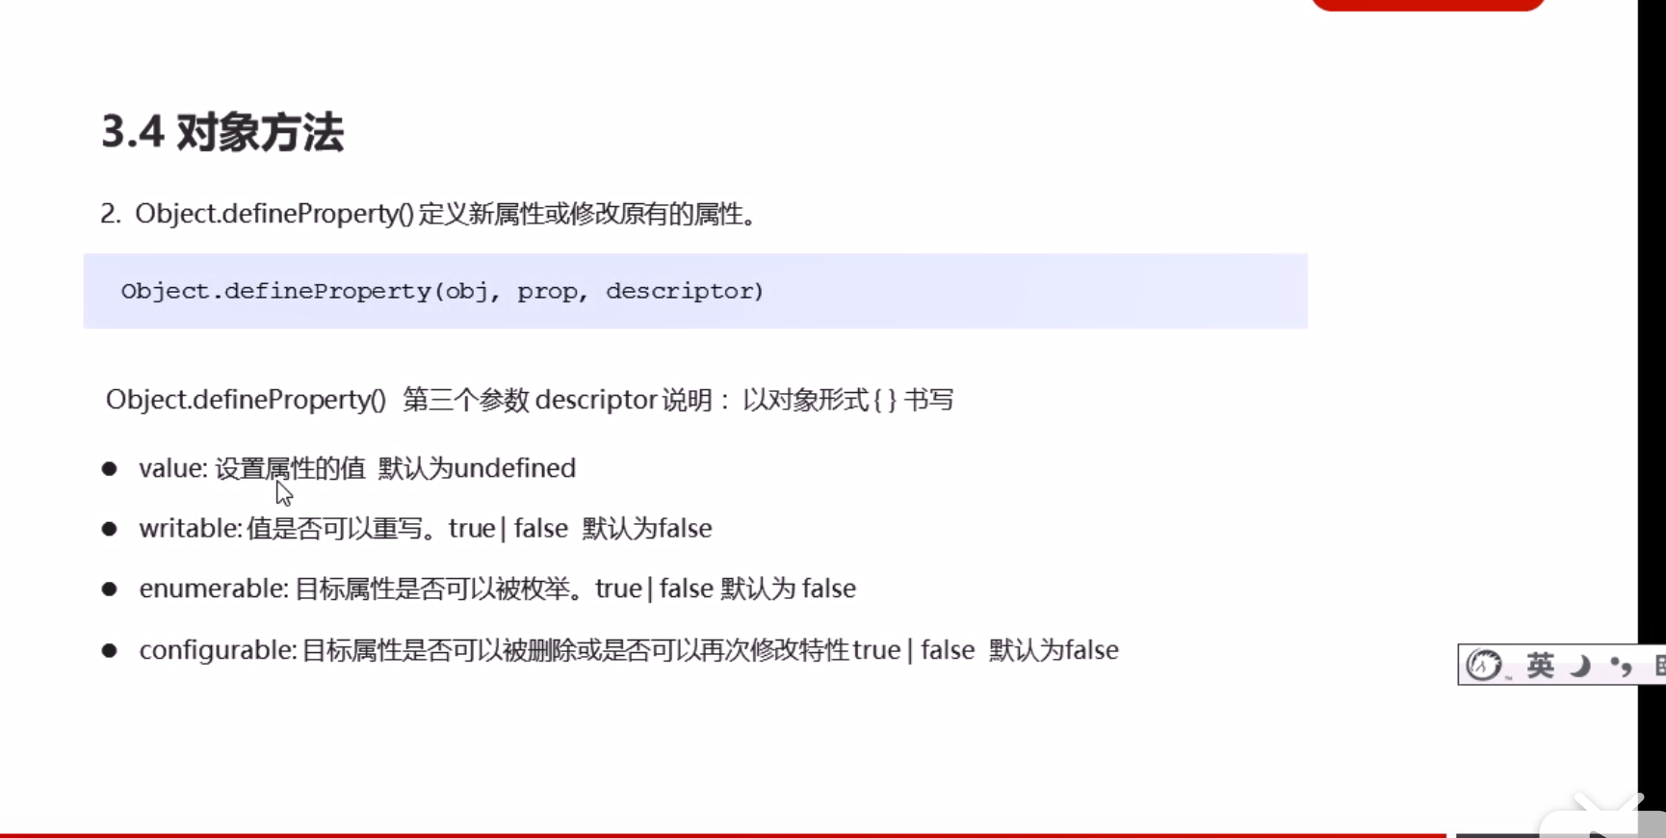

1. (function(){})()立即调用函数。
2. 类型判断：

一、常见实例

判断是否为对象

判断对象是否为空对象

判断是否为数组

判断是否为数组是否为空数组

判断字符串为json

判断字符串是否为数字

判断某值为null或者为undefined

二、五大常见方法

1.typeof

2.Object.prototype.toString

3.$.type()

4.instanceof

5.constructor